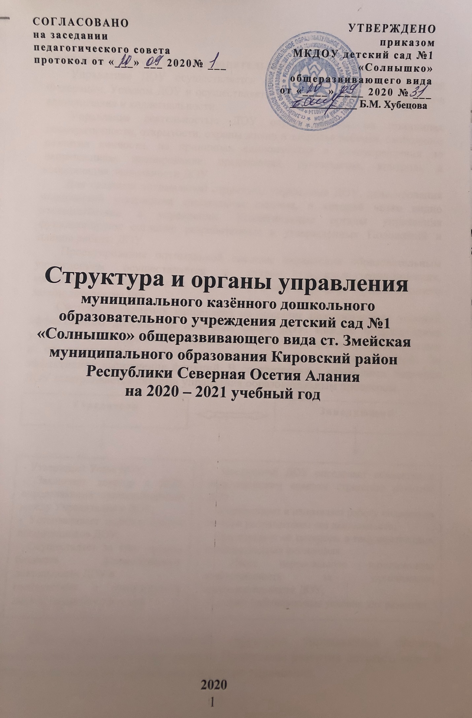

Сведения о структуре образовательного учреждения
Управление ДОУ осуществляется с законодательством Российской Федерации, Уставом ДОУ и осуществляется на основе сочетания принципов единоначалия и коллегиальности.
Управление деятельностью ДОУ осуществляется на принципах демократичности, открытости, охраны жизни и здоровья ребенка, свободного развития личности, на принципах единоначалия и самоуправления по направлениям: планирование, организация, руководство, контроль и координация деятельности ДОУ.
Для создания оптимальной структуры управления ДОУ, делегирования полномочий утверждена специальная система, в которой четко видно взаимодействие в управлении. Коллегиальные органы управления функционируют согласно разработанных и утвержденных Положений и планов работы ДОУ.
Проектирование оптимальной системы управления образовательным учреждением осуществляется с учетом социально-экономических, материально-технических и внешних условий в рамках существующего законодательства РФ.
Система управления направлена на создание педагогических условий эффективного достижения конечных целей ДОУ. Каждое подразделение управляющей и управляемой подсистемы наделены правами, обязанностями и ответственностью: моральной, материальной и дисциплинарной. За эффективное выполнение функций. В соответствии с основными задачами ДОУ выстраивается система управления образовательным процессом.
Учредитель
Заведующий

- Заведующий ДОУ определяет совместно с педагогическим советом стратегию развития ДОУ;
- Координирует и направляет работу коллектива по всем направлениям его деятельности;
- Представляет её интересы в государственных и общественных инстанциях;
- Несет персональную юридическую ответственность за организацию жизнедеятельности ДОУ;
- Создает благоприятные условия для развития

- Утверждает Устав ДОУ;
- Заключает договор с ДОУ, определяющий взаимоотношения между Учредителем и ДОУ;
- Устанавливает порядок приема воспитанников ДОУ;
- Осуществляет за счет средств бюджета финансирования деятельности ДОУ в
соответствии с утвержденной сметой доходов и расходов

Обновление организационной структуры управляющей системы необходимо для реализации проекта Программы развития детского сада. В основу положена пятиуровневая структура управления.
ДОУ самостоятельно в формировании своей структуры. Структурные подразделения определяются с учётом уровня, вида и реализуемой программы и формы обучения.
Управляющая система состоит из двух структур.
Первая структура – коллегиальное управление.
В нашем дошкольном учреждении общественное управление представлено следующими органами:
Общественное управление Муниципального казённого дошкольного образовательного учреждения детский сад №1 «Солнышко» общеразвивающего вида ст. Змейская муниципального образования Кировский район Республики Северная Осетия – Алания являются:
- Управляющий совет;
- Педагогический совет;
- Общее собрание трудового коллектива;
- Общее собрание родителей и родительский комитет;
- Методическая служба.
Вторая структура – административное управление, которое имеет свою структуру:
- уровень управления – заведующий ДОУ;
- уровень управления – старший воспитатель;
- уровень управления медицинской сестрой;
- уровень управления завхоза по хозяйству;
- уровень управления - воспитатели, специалисты, обслуживающий персонал. Объект управления – дети и родители (законные представители).
Объект их управления – часть коллектива, согласно функциональным обязанностям: педагогический персонал, учебно-вспомогательный персонал, обслуживающий персонал.

Первая структура управления

Управляющий совет
Управляющий совета ДОУ рассматривает и решает:
- Предложения Учредителя или заведующего ДОУ о внесении изменений в Устав ДОУ;
- Предложения Учредителя или заведующего ДОУ о реорганизации ДОУ или о его ликвидации;
- Предложения Учредителя или заведующего ДОУ об изъятии имущества, закрепленного за ДОУ на праве оперативного управления;
- Проект плана финансово-хозяйственной деятельности ДОУ;
- По представлению заведующего ДОУ проекты отчетов о деятельности Учреждения и об использовании его имущества, об исполнении плана его финансово-хозяйственной деятельности, годовую бухгалтерскую отчетность Учреждения;
- Вопросы проведения аудита годовой бухгалтерской отчетности ДОУ.
Представительный орган Управляющего совета
Представительным органом Управляющего совета является заведующий ДОУ. В компетенции заведующего входит решать следующие вопросы:
- представляет интересы ДОУ, действует от его имени без доверенности;
- планирует, организует и контролирует всю работу ДОУ, отвечает за качество и эффективность работы ДОУ;
- утверждает штатное расписание ДОУ, осуществляет распределение должностных обязанностей;
- заключает договоры, выдает доверенности;
- открывает счета в кредитных организациях;
- распоряжается средствами и имуществом ДОУ в пределах, установленных действующим законодательством и настоящим Уставом;
- в пределах своей компетенции издает приказы и дает указания, обязательные для исполнения всеми работниками ДОУ;
- осуществляет прием и увольнение с работы, расстановку кадров, распределение должностных обязанностей, несет ответственность за уровень квалификации работников;
- поощряет работников и налагает на них дисциплинарные взыскания;
- организует аттестацию работников ДОУ;
- устанавливает заработную плату работников в зависимости квалификации работника и обеспечивает своевременную и в полном объёме выплату заработной платы и иных выплат, производит индексацию заработной платы в соответствии с законодательством Российской Федерации и нормативными правовыми актами органов местного самоуправления муниципального образования Кировский район Республики Северная Осетия - Алания;
- несет ответственность перед Учредителем за свою деятельность, за искажение статистической и финансовой отчетности;
- управляет имуществом ДОУ, обеспечивает рациональное использование финансовых средств;
- несет ответственность за соблюдение норм охраны труда, техники безопасности, жизнь и здоровье обучающихся и работников во время образовательного процесса;
- иные полномочия в соответствии с действующим законодательством.

Педагогический совет
Педагогический совет осуществляет управление педагогическим процессом ДОУ. Это коллегиальный, постоянно действующий организационно-распорядительный документ по управлению учебно-образовательной деятельностью в соответствии с законодательством Российской Федерации. Педагогические советы проводятся четыре раза в год.
К исключительной компетенции педагогического совета относятся функции Педагогического совета ДОУ:
- определяет направления образовательной деятельности ДОУ;
- утверждает основную Образовательную программу дошкольного образования, разрабатываемую, принимаемую и реализуемую ДОУ в соответствии с федеральными государственными требованиями с учетом особенностей психофизического развития и возможностей детей;
- обсуждает вопросы содержания, форм и методов образовательного процесса, планирования образовательной деятельности ДОУ;
- рассматривает вопросы повышения квалификации и переподготовки кадров;
- организует выявление, обобщение, распространение, внедрение педагогического опыта;
- заслушивает отчеты заведующего ДОУ о создании условий для реализации комплексных и специализированных образовательных программ;
- осуществляет взаимодействие с родителями в реализации задач развития ребенка.
Главной задачей педагогического совета ДОУ является:
- объединение усилий педагогического коллектива;
- общественности и родителей для повышения уровня и результативности воспитательно-образовательной работы;
- внедрение в практику достижений педагогической науки, психологии, передового опыта;
- анализ и коррекция по всем направлениям деятельности ДОУ на заданном проекте Программой развития ДОУ.

Общее собрание трудового коллектива
Общее собрание трудового коллектива ДОУ принимает решения по следующим вопросам:
- принимать Устав ДОУ, вносить изменения в него;
- заключать Коллективный договор между администрацией и трудовым коллективом ДОУ, рассматривать и утверждать его проект, уполномочивать Совет ДОУ подписывать его от имени всего коллектива;
- обсуждать Соглашение по охране труда между администрацией и Советом ДОУ, заслушивать отчеты администрации о выполнении;
- согласовывать и принимать Правила внутреннего трудового распорядка, проект Программы развития ДОУ, Положение об оплате труда;
- обсуждать вопросы по охране труда, охране жизни и здоровья детей, определения выполнения санитарно-гигиенических правил, противопожарной безопасности, действий в случае чрезвычайной и экстремальной ситуаций;
- решать вопросы организации питания сотрудников;
- решать вопросы сохранности имущества ДОУ, укрепления и развития материальной базы.
Представительный орган трудового коллектива
Представительным органом трудового коллектива ДОУ являются конференции, собрания трудового коллектива ДОУ. Орган трудового коллектива:
- разрабатывает и согласовывает с заведующим ДОУ Правила внутреннего трудового распорядка;
- подписывает от имени коллектива коллективный договор между администрацией и трудовым коллективом;
- представляет интересы работников в области труда и связанных с трудом иных социально-трудовых отношений;
- осуществляет контроль за своевременностью предоставления работникам и воспитанникам ДОУ установленных законодательством Российской Федерации льгот;
- рассматривает вопросы, выносимые на его обсуждение заведующим ДОУ, педагогическим советом, членами трудового коллектива.

Общее собрание родителей (законных представителей) и родительский комитет
Общее родительское собрание и родительский комитет – коллегиальный орган общественного самоуправления ДОУ, действующий в целях развития и совершенствования образовательного и воспитательного процесса, взаимодействия родительской общественности и ДОУ. В состав родительского собрания входят все родители (законные представители) воспитанников, посещающих ДОУ.
Родительское собрание осуществляет совестную работу родительской общественности и ДОУ по реализации государственной, муниципальной политики в области дошкольного образования. Рассматривает и обсуждает основные направления развития ДОУ, координирует действия родительской общественности и педагогического коллектива ДОУ по вопросам образования, воспитания, оздоровления и развития воспитанников.
Основными задачами являются:
- защита прав и интересов воспитанников ДОУ;
- защита прав и интересов родителей ( законных представителей);
- рассмотрение и обсуждение основных направлений развития ДОУ;
- участие в определении направления образовательной, воспитательной и оздоровительной работы ДОУ, вносит предложения по их совершенствованию;
- получение информации заведующего, отчёты педагогических и медицинских работников о состоянии здоровья детей, ходе реализации образовательных и воспитательных программ;
- участие в совместных с родителями (законными представителями ) мероприятиях в ДОУ.

Методическая служба
Это коллегиальный орган педагогических работников ДОУ, созданный с целью организации методической деятельности.
Методическая служба ДОУ – связующее звено между деятельностью педагогического коллектива, государственной системой образования, психолого педагогической наукой и передовым педагогическим опытом. Она содействует становлению, развитию и реализации профессионального творческого потенциала педагогов.
Методическая служба ДОУ направлена на обновление содержания образования, повышение профессиональной компетентности педагогов, своевременное оказание им методической помощи. Важное условие успешной деятельности методической службы ДОУ – правильный выбор ее модели в зависимости от целей, задач и подходов, на основе которых она создается.
Методическая служба в детском саду – это комплексная и творческая работа, которая заключает в себе не только практическое обучение воспитателей методам и приемам работы с детьми, но и повышение уровня знаний новейших методик, изучение педагогики, детской психологии, анатомии. Структура методической службы рационально распределяет функциональные обязанности педагогов, максимально использует их сильные стороны, стимулирует четкое выполнение обязанностей каждым субъектом, распределяя педагогов по группам.
Методическая служба направлена на обновление содержания образования, повышение профессиональной компетентности педагогов на уровне современных требований, своевременное оказание им методической помощи. Создание в ДОУ организационно-педагогических условий для выполнения основной Общеобразовательной программы дошкольного образования:
- осуществление непрерывного образования педагогов;
- развитие профессиональных потребностей всех членов педагогического коллектива;
- создать единое информационное пространство и регулировать информационные потоки управленческой и научно-методической документации, концентрировать ценный опыт достижений в образовательной практике;
- обеспечивать педагогических работников необходимой информацией об основных направлениях развития дошкольного образования, современных требованиях к организации педагогического процесса, учебно-методической литературе по проблемам обучения, воспитания и развития воспитанников;
- оказывать методическую поддержку и необходимую помощь участникам педагогического процесса (педагогам, родителям (законным представителям) воспитанников и др.) по вопросам воспитания, обучения и развития детей;
- определять содержания предметно-развивающей среды и учебно-методического оснащения основной общеобразовательной программы дошкольного образования;
- организовать работу по созданию нормативно-правовой базы функционирования и развития образовательного учреждения;
- способствовать созданию программно-методического и научного обеспечения учебно-воспитательного процесса, условий для внедрения и распространения положительного педагогического опыта, инноваций, научно-исследовательской, опытно-экспериментальной и других видов творческой деятельности;
- обеспечивать проведение диагностических и аттестационных процедур для объективного анализа процесса развития и достигнутых результатов, стимулирования педагогического творчества;
- осуществлять контроль за деятельностью по выполнению государственного стандарта и образовательных программ, уровнем обученности и воспитанности обучающихся;
- способствовать саморазвитию, повышению квалификации педагогических кадров.
Также выделяют основные направления деятельности методической службы:
- Аналитическая деятельность: мониторинг профессиональных и информационных потребностей педагогов ДОУ, создание базы данных о педагогических работниках ДОУ, сбор и обработка информации о результатах учебно-воспитательной работы педагогов ДОУ, изучение, обобщение и распространение педагогического опыта воспитателей и специалистов ДОУ. Изучение и анализ состояния и результатов собственной деятельности (методической работы), определение направлений ее совершенствования.
- Информационная деятельность: формирование банка педагогической информации – нормативно-правовой, научно-методической, методической базы, ознакомление педагогических работников ДОУ с новинками педагогической, психологической, методической и научно-популярной литературы и создание видеотеки. информирование педагогов ДОУ о новых направлениях в развитии дошкольного образования.
- Организационно-методическая деятельность: изучение запросов, методическое сопровождение и оказание практической помощи молодым специалистам, педагогическим работникам в период подготовки к аттестации, прогнозирование, планирование и организация повышения квалификации и профессиональной подготовки педагогов ДОУ, оказание им информационно-методической помощи в системе непрерывного образования, методическое сопровождение подготовки педагогов к участию в конкурсе профессионального мастерства, конкурсах.
- Консультационная деятельность: организация консультационной работы для педагогов ДОУ: индивидуальное, групповое консультирование, популяризация и разъяснение результатов новейших педагогических и психологических исследований и консультирование педагогов ДОУ и родителей по вопросам обучения и воспитания детей.

Вторая структура управления – органы управления ДОУ

В представленной функциональной структуре управления ДОУ определяются основных функций структурных единиц при их одновременной интеграции, количество труда, необходимого для обеспечения учебно-воспитательным процессом. Такая модель представляет централизованную систему с особым характером связей между субъектами (органами) управления.
Данная модель внутрисадовского управления определяет баланс задач всех органов управления со структурой целей. соответствие уровней задач и управленческих звеньев. Устанавливает соответствия задач, полномочий и ответственности органов управления.
Музыкальный руководитель
Отвечает за музыкальное воспитание. Организует и проводит музыкальные занятия, литературно-музыкальные утренники, вечера. Выявляет музыкально одаренных детей и занимается с ними индивидуально и в группе.
Участвует в проведении утренней гимнастики, физкультурных занятий и развлечений. Обеспечивает музыкальное сопровождение организованных игр детей, проводит музыкально-дидактические, театрализованные и ритмические игры.
Инструктор по физической культуре
Проводит физкультурные занятия и во время их проведения полностью отвечает за безопасность воспитанников. Контролирует двигательную активность детей в течение дня. Вместе с медсестрой контролирует гигиенические условия для проведения занятий. Организует разъяснительную работу с родителями по вопросам физического воспитания.
Как и другие педагоги, воспитатель по физкультуре руководствуется утвержденными программами, учитывающими возрастные особенности детей, и во время занятий учитывает индивидуальные возможности каждого ребенка.
Воспитатель
Педагог, непосредственно отвечающий за жизнь и здоровье вверенных ему детей. Планирует и проводит занятия, игры, прогулки и развлечения в соответствии с возрастом детей. Создает условия в группе для успешной реализации воспитательно-образовательной программы и, собственно говоря, сама же ее реализует. Совместно с музыкальным руководителем и воспитателем по физической культуре готовит праздники, развлекательные и спортивные занятия. Руководит работой младшего воспитателя.
Кроме того, воспитатель ведет работу с родителями по вопросам воспитания детей в семье, привлекает их к активному сотрудничеству с детским садом. Согласовывает с родителями профилактические прививки детей, планируемые в дошкольном учреждении.
Созданная структура управления в ДОУ не является чем-то неподвижным, она меняется в связи с развитием дошкольного образовательного учреждения и может предопределять изменения в этом развитии.
Таким образом, в ДОУ реализуется возможность участия в управлении ДОУ всех участников образовательного процесса. Заведующий детским садом занимает место координатора стратегических направлений и является единоличным исполнителем.
Заместитель заведующего
Осуществляет руководство учебно-воспитательной работой ДОУ: определяет место каждого педагога в воспитательно-образовательной работе с детьми, мобилизует воспитателей на решение задач, поставленных концепцией дошкольного воспитания перед дошкольным учреждением, привлекает к их решению родителей воспитанников.
Заведующий хозяйством
Отвечает за сохранность здания дошкольного учреждения и имущества, организует материально-техническое снабжение педагогического процесса, обеспечивает чистоту и порядок в помещениях детского сада и на участке, противопожарную безопасность и организацию труда обслуживающего персонала.
Медицинская сестра
Контролируют санитарное состояние помещений и участка дошкольного учреждения, соблюдение санитарно-противоэпидемического режима, качество доставляемых продуктов, организацию питания и качество приготовления пищи, обеспечивают медицинское обслуживание детей, проводят санитарно-просветительскую работу среди работников учреждения и родителей, принимают участие в организации физкультурно-оздоровительной работы с детьми.
Младший обслуживающий персонал:
К младшему обслуживающему персоналу относятся помощник воспитателя, повар, дворник, прачка, кочегар. Все эти сотрудники обеспечивают бесперебойную работу ДОУ, но только помощник воспитателя работает непосредственно с детьми.
Помощник воспитателя - в повседневном общении помогает воспитателю в организации воспитательно-образовательного процесса, и вместе с воспитателем отвечает за жизнь и здоровье воспитанников, приносит с кухни пищу и раздаёт её детям, затем убирает и моет посуду, готовит воду для умывания детей; в старших группах помогает детям организовать сервировку детских столов. Помогает воспитателю одеть детей на прогулку, проводить и встретить после неё, раздеть детей перед тихим часом и одеть после него. Готовит все необходимое для проведения закаливающих и гигиенических процедур. Также помощник воспитателя отвечает за чистоту в помещениях; два раза в день она проводит влажную уборку в группе. В соответствии с требованиями СЭС проводит санитарную обработку посуды, игрушек. Следит за чистотой полотенец, меняет их по мере загрязнения, помогает воспитателю в проведении гигиенических процедур с детьми. Один раз в 10 дней проводит смену постельного белья.

